Dua Lipa – Training Season
Szörnyű, randis élmények ihlették Dua Lipa új slágerét, a Training Season-t
A háromszoros Grammy-díjas és hatszoros BRIT-díj nyertes díva pár napja már adott egy kis ízelítőt az új dalból az idei Grammy-fellépésén, de mától végre repeaten hallgatva táncolhatunk rá egész nap!
A cím és a téma mögötti sztoriról is mesélt Dua: “Voltam egy sor rossz randin, és az utolsó igazán feltette az i-re a pontot. Másnap bementem a stúdióba, ahol Caroline és Tobias megkérdezték, hogy ment, én pedig azonnal közöltem, hogy “A GYAKORLÓ IDŐSZAKNAK VÉGE”! Aztán, ahogy az általában lenni szokott az ilyen haveri beszámolóknál, rengeteg nevetés mellett, jó hangulatban hamar összeállt a dal.”
Ahogy látjuk, minden rosszból kijöhet valami jó, hiszen, ha nincs ez a sok balul elsült randi, most nem kaptunk volna egy önbizalomdús pophimnuszt Lipától, és persze utólag az énekesnő sem csak az árnyoldalakat látja.
“Ugyan a Training Season nyilvánvalóan arról az állapotról szól, amikor már abból is eleged van, hogy el kellene magyaráznod, mi lenne neked az ideális randi, magában hordozza azt a jelentést is, hogy az én személyes gyakorló szakaszomnak tényleg vége, és minden tapasztalattal csak több lettem” – fejtette ki az énekesnő. “­Soha nem éreztem még magam ennyire magabiztosnak és erősnek. Meglehet, ennek az időszaknak valójában senki számára sincs vége soha, az ember megtalálja a szépséget abban, hogy egy idő után olyan embert kezd keresni, akivel egy szinten rezeg, és akivel együtt tud fejlődni.”
Megtekintés a YouTube-on itt.
Sajtókapcsolat:
- info@magneoton.hu
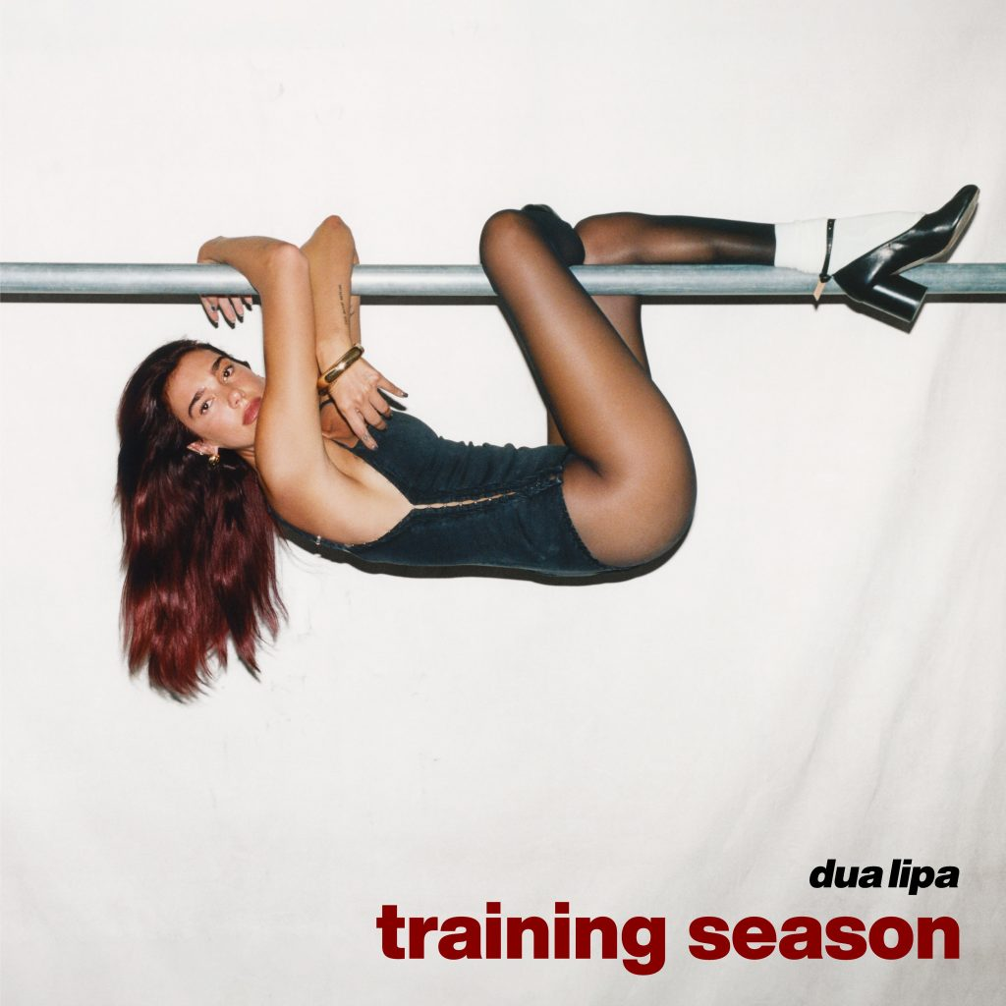 | © Magneoton Music Group
Eredeti tartalom: Magneoton Music Group
Továbbította: Helló Sajtó! Üzleti Sajtószolgálat
Ez a sajtóközlemény a következő linken érhető el:

